«Año de la Esperanza y el Fortalecimiento de la Democracia»
UNIVERSIDAD NACIONAL DE SAN AGUSTÍN
FACULTAD DE INGENIERÍA DE PRODUCCIÓN Y SERVICIOS
ESCUELA PROFESIONAL DE INGENIERÍA DE SISTEMAS

Tecnología de Objetos
Trabajo:
Actividad: Plantillas, metaprogramación y patrón CRTP en C++
https://github.com/JerryCode777/actividad-plantillas-cpp
Grupo 1
Estudiantes:
HUAYNACHO MANGO JERRY ANDERSON
QUISPE MAMANI JOSE GABRIEL
RAMOS OCHOCHOQUE ELKIN EDER B.
SCHREIBER LANDEO DIEGO HANS
SOLSOL CHOQUE FERNANDO RAFAEL
Docente:
Mg. Maribel Molina Barriga
AREQUIPA - PERÚ
2026

Índice
Introducción
Objetivos
Objetivo general
Objetivos específicos
Marco teórico
Plantillas de clase
Plantillas de función
Metaprogramación y constexpr
Patrón CRTP
Desarrollo
Organización del trabajo
Ejercicio 1: clase genérica Par<T1, T2>
Ejercicio 2: función genérica minimo()
Ejercicio 3: potencia n^m en tiempo de compilación
Ejercicio 4: patrón CRTP
Conclusiones

Introducción
La programación genérica permite escribir algoritmos y estructuras de datos una sola vez y reutilizarlos con distintos tipos. En C++ se apoya en las plantillas (templates), que el compilador usa para generar automáticamente el código específico de cada tipo. Las plantillas también hacen posible la metaprogramación, es decir, realizar cálculos durante la compilación, y patrones de diseño como el CRTP, que ofrece polimorfismo sin el costo de las funciones virtuales (Vandevoorde et al., 2017).
El presente informe documenta la actividad de ejercicios propuestos del curso Tecnología de Objetos, desarrollada por el Grupo 1. Comprende cuatro ejercicios: una clase genérica Par<T1, T2>, una función genérica minimo() de tres parámetros, el cálculo de la potencia n^m en tiempo de compilación con constexpr y la implementación del patrón CRTP. El código fuente se encuentra en el repositorio del grupo: https://github.com/JerryCode777/actividad-plantillas-cpp.

Objetivos

Objetivo general
Aplicar plantillas de clase y de función, metaprogramación con constexpr y el patrón CRTP en C++ para escribir código genérico y reutilizable.

Objetivos específicos
- Implementar una clase plantilla que almacene dos valores de tipos arbitrarios.
- Diseñar una plantilla de función que devuelva el menor de tres valores de cualquier tipo comparable.
- Calcular potencias en tiempo de compilación con funciones constexpr y con plantillas recursivas.
- Aplicar el patrón CRTP para compartir comportamiento entre clases derivadas sin funciones virtuales.

Marco teórico

Plantillas de clase
Una plantilla de clase es un modelo a partir del cual el compilador genera clases. Se declara con template <typename T> y, cada vez que se usa con tipos concretos, por ejemplo Par<std::string, int>, el compilador instancia una clase distinta con esos tipos. Como el compilador necesita ver todo el código para generar cada instancia, las plantillas se definen completas en los archivos de encabezado. Desde C++17, la deducción de argumentos de plantilla de clase (CTAD) permite omitir los tipos cuando se pueden deducir del constructor (cppreference.com, s. f.-a).

Plantillas de función
Una plantilla de función define una familia de funciones. En cada llamada, el compilador deduce el tipo T a partir de los argumentos y genera la versión correspondiente. La plantilla impone requisitos implícitos a los tipos: si el cuerpo usa el operador <, solo podrá instanciarse con tipos que lo tengan, y de lo contrario el error aparece al compilar. Una función normal con la misma firma tiene prioridad sobre la plantilla, lo que permite dar un comportamiento especial a un tipo concreto (cppreference.com, s. f.-b).

Metaprogramación y constexpr
La metaprogramación consiste en escribir código que el compilador ejecuta durante la compilación. La forma clásica en C++ usa plantillas recursivas: una plantilla se define en función de otra instancia de sí misma, y una especialización actúa como caso base. Desde C++11, el especificador constexpr permite escribir funciones normales que el compilador evalúa cuando sus argumentos son constantes; si no lo son, se ejecutan en tiempo de ejecución. Con static_assert se puede verificar un resultado durante la compilación (cppreference.com, s. f.-c; Stroustrup, 2013).

Patrón CRTP
El Curiously Recurring Template Pattern (CRTP) consiste en que una clase derive de una plantilla instanciada con ella misma: class Circulo : public Figura<Circulo>. Como la base conoce el tipo exacto de la derivada, puede convertir this con static_cast y llamar a sus métodos sin funciones virtuales. La llamada se resuelve en tiempo de compilación, lo que se conoce como polimorfismo estático. El objeto no necesita un puntero a una tabla virtual y el compilador puede expandir las llamadas en línea (Coplien, 1995; Vandevoorde et al., 2017).
Tabla 1
Polimorfismo dinámico frente a polimorfismo estático con CRTP
Aspecto | Funciones virtuales | CRTP
Resolución de la llamada | En tiempo de ejecución | En tiempo de compilación
Tabla virtual (vtable) | Sí, cada objeto guarda un puntero | No
Expansión en línea | Generalmente no | Sí
Colección heterogénea | Sí, con punteros a la base | No directamente: cada Figura<D> es un tipo distinto
Nota. Elaboración propia a partir de Vandevoorde et al. (2017).

Desarrollo

Organización del trabajo
Tabla 2
Distribución del trabajo
Integrante | Responsabilidad
Quispe Mamani Jose Gabriel | Ejercicio 1: clase genérica Par<T1, T2>
Solsol Choque Fernando Rafael | Ejercicio 2: función genérica minimo()
Schreiber Landeo Diego Hans | Ejercicio 3: potencia con constexpr
Ramos Ochochoque Elkin Eder B. | Ejercicio 4: patrón CRTP
Huaynacho Mango Jerry Anderson | Integración, documentación e informe
Nota. Elaboración propia.

Ejercicio 1: clase genérica Par<T1, T2>
Se implementó la clase plantilla Par con dos parámetros de tipo. Almacena los valores en atributos privados, ofrece getters const y setters, el método intercambiado(), que devuelve un Par<T2, T1> con los valores invertidos, el operador == y el operador << como función friend definida dentro de la clase. Una sola definición se usó con cuatro combinaciones de tipos, incluido un par anidado, con la deducción de tipos de C++17 y dentro de un std::vector.
#ifndef PAR_H
#define PAR_H

#include <ostream>
#include <utility>

// Clase plantilla Par<T1, T2>: guarda dos valores que pueden ser de tipos distintos.
// El código se escribe una sola vez; el compilador genera una clase diferente por cada
// combinación de tipos que se use (Par<std::string, int>, Par<double, double>, ...).
// Las plantillas se definen completas en el .h porque el compilador necesita ver todo
// el código para poder generar cada versión.
template <typename T1, typename T2>
class Par {
public:
// std::move evita copiar dos veces los valores grandes, como un std::string.
Par(T1 primero, T2 segundo) : primero_(std::move(primero)), segundo_(std::move(segundo)) {}

// Getters const: consultan el par sin modificarlo. Devuelven referencia constante
// para no copiar el valor, sea del tipo que sea.
const T1& getPrimero() const { return primero_; }
const T2& getSegundo() const { return segundo_; }

void setPrimero(T1 valor) { primero_ = std::move(valor); }
void setSegundo(T2 valor) { segundo_ = std::move(valor); }

// Devuelve un par nuevo con los valores invertidos: de Par<T1, T2> se obtiene Par<T2, T1>.
Par<T2, T1> intercambiado() const { return Par<T2, T1>(segundo_, primero_); }

// Dos pares son iguales si lo son sus dos componentes. Solo compila si T1 y T2
// tienen operador ==: la plantilla impone ese requisito a los tipos que recibe.
bool operator==(const Par& otro) const {
return primero_ == otro.primero_ && segundo_ == otro.segundo_;
}

// Muestra el par con el formato (primero, segundo). Se define dentro de la clase para
// que exista una función friend por cada Par<T1, T2> que se instancie. Como usa << sobre
// sus componentes, también funciona con un Par dentro de otro Par.
friend std::ostream& operator<<(std::ostream& os, const Par& par) {
return os << '(' << par.primero_ << ", " << par.segundo_ << ')';
}

private:
T1 primero_;
T2 segundo_;
};

#endif
Figura 1
Ejecución del Ejercicio 1 con distintas combinaciones de tipos
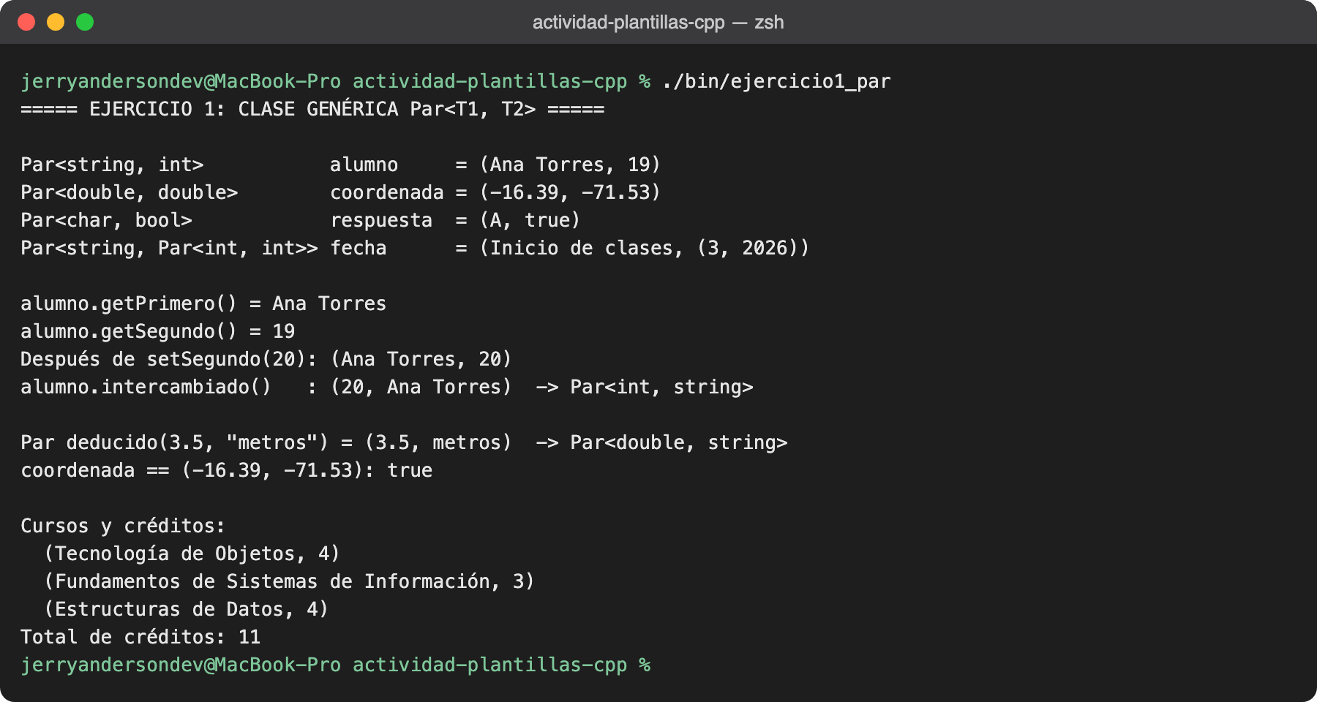
Nota. Elaboración propia.

Ejercicio 2: función genérica minimo()
La plantilla minimo(T a, T b, T c) devuelve el menor de tres valores de cualquier tipo que tenga el operador <. Se agregó una sobrecarga para const char*, ya que, de lo contrario, la plantilla compararía las direcciones de memoria de las cadenas y no su contenido. Para mostrar que la plantilla funciona con tipos definidos por el usuario, se definió un struct Alumno con operator<, que compara las notas.
#ifndef MINIMO_H
#define MINIMO_H

#include <cstring>

// Plantilla de función: el tipo T se deduce de los argumentos en cada llamada.
// Funciona con cualquier tipo que tenga el operador <; si no lo tiene, el error
// aparece al compilar, no al ejecutar.
template <typename T>
T minimo(T a, T b, T c) {
T menor = a;
if (b < menor) {
menor = b;
}
if (c < menor) {
menor = c;
}
return menor;
}

// Sobrecarga para cadenas de C. Sin ella, la plantilla compararía las direcciones de
// memoria de los punteros y no el texto. Ante una llamada con const char*, el compilador
// prefiere esta función normal a la plantilla.
inline const char* minimo(const char* a, const char* b, const char* c) {
const char* menor = a;
if (std::strcmp(b, menor) < 0) {
menor = b;
}
if (std::strcmp(c, menor) < 0) {
menor = c;
}
return menor;
}

#endif
Figura 2
Ejecución del Ejercicio 2 con distintos tipos y con datos del usuario
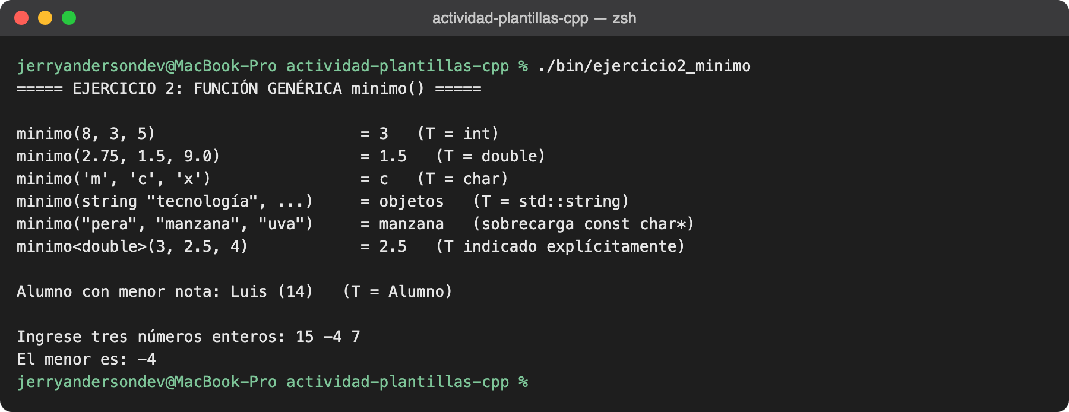
Nota. Elaboración propia.

Ejercicio 3: potencia n^m en tiempo de compilación
Se implementaron dos técnicas. La función constexpr potencia(n, m) usa la definición recursiva n^m = n · n^(m−1), con n^0 = 1. La plantilla Potencia<N, M> realiza el mismo cálculo mediante metaprogramación: cada instancia depende de Potencia<N, M − 1>, y la especialización Potencia<N, 0> es el caso base.
#ifndef POTENCIA_H
#define POTENCIA_H

// Función constexpr: si n y m se conocen al compilar, el compilador calcula el resultado
// y lo escribe directamente en el programa; si no, se ejecuta como una función normal.
// Usa la definición recursiva n^m = n * n^(m-1), con n^0 = 1.
constexpr long long potencia(long long n, unsigned m) {
return m == 0 ? 1 : n * potencia(n, m - 1);
}

// Metaprogramación con plantillas: la "recursión" ocurre entre instanciaciones de la
// plantilla. Para calcular Potencia<2, 3> el compilador necesita Potencia<2, 2>, luego
// Potencia<2, 1> y así hasta Potencia<2, 0>.
template <long long N, unsigned M>
struct Potencia {
static constexpr long long valor = N * Potencia<N, M - 1>::valor;
};

// Especialización para M = 0: es el caso base que detiene la recursión.
template <long long N>
struct Potencia<N, 0> {
static constexpr long long valor = 1;
};

#endif
Para comprobar que el cálculo ocurre durante la compilación, se usaron static_assert y un std::array cuyo tamaño es potencia(2, 3). La Figura 4 muestra que, al cambiar intencionalmente el valor esperado de 1024 a 1000, el compilador rechaza el programa e informa que la expresión evaluada es 1024 == 1000: el resultado se calculó antes de generar el ejecutable.
constexpr long long kDosALaDiez = potencia(2, 10);
static_assert(kDosALaDiez == 1024, "2^10 debe ser 1024");
static_assert(potencia(5, 0) == 1, "n^0 debe ser 1");
static_assert(Potencia<3, 4>::valor == 81, "3^4 debe ser 81");
Figura 3
Ejecución del Ejercicio 3 en tiempo de compilación y de ejecución
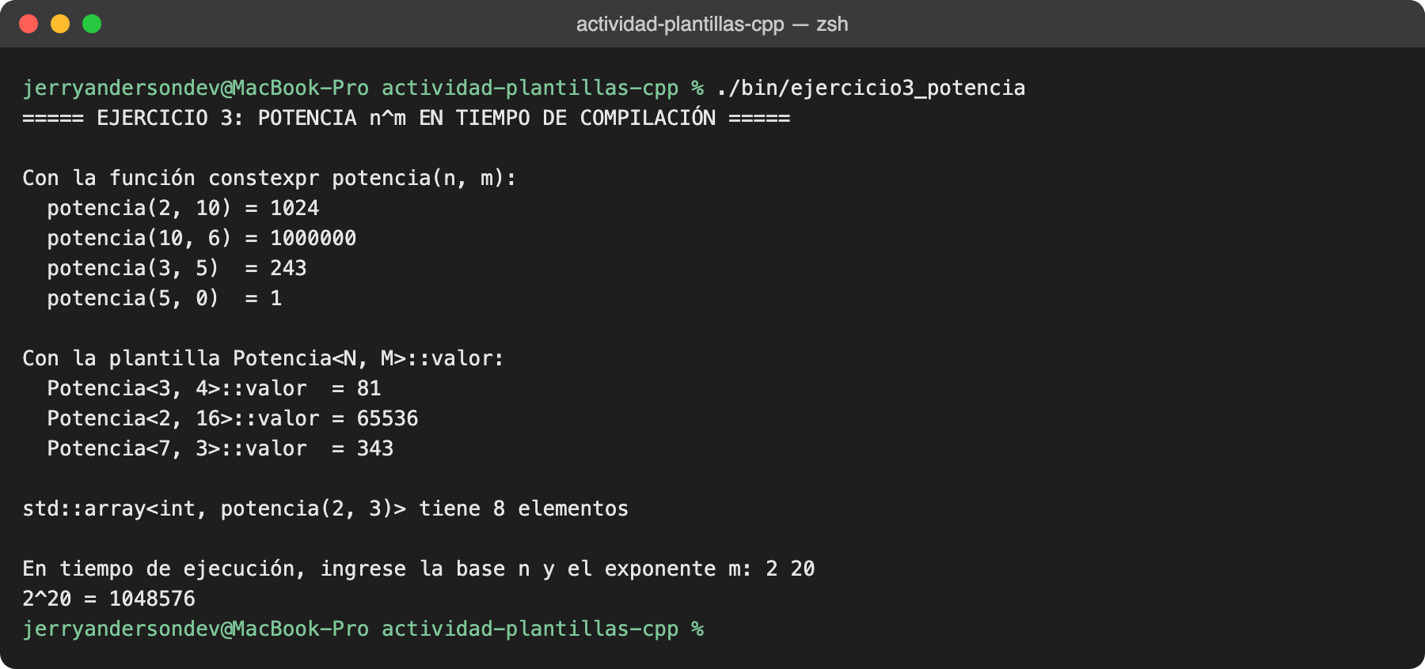
Nota. Elaboración propia.
Figura 4
Error de static_assert: el compilador evalúa potencia(2, 10) al compilar
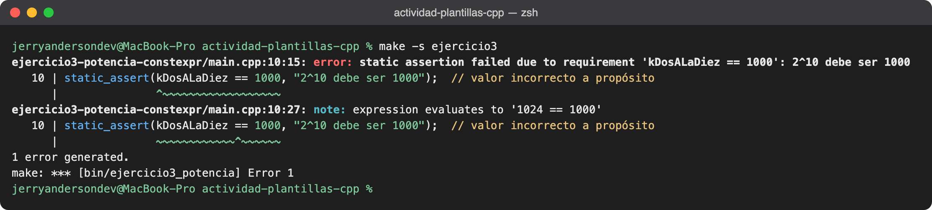
Nota. Elaboración propia.

Ejercicio 4: patrón CRTP
La plantilla base Figura<Derivada> define los métodos comunes area(), perimetro() y describir(), que delegan en calcularArea(), calcularPerimetro() y nombre() de la clase derivada mediante static_cast. Las clases Circulo, Rectangulo y Triangulo implementan esos métodos y agregan métodos personalizados: diametro(), esCuadrado(), diagonal() y tipo(). Un segundo uso del patrón, Contador<Derivada>, mantiene un contador de objetos independiente para cada clase, porque cada instancia de la plantilla tiene su propio atributo estático.
#ifndef FIGURAS_H
#define FIGURAS_H

#include <cmath>
#include <iostream>
#include <string>

// CRTP (Curiously Recurring Template Pattern): la clase base recibe como parámetro de
// plantilla a su propia clase derivada, por ejemplo class Circulo : public Figura<Circulo>.
// Así la base conoce el tipo exacto de la derivada y puede llamar a sus métodos con
// static_cast, sin funciones virtuales: la llamada se resuelve al compilar
// (polimorfismo estático).
template <typename Derivada>
class Figura {
public:
// Métodos comunes: delegan en los métodos personalizados de cada derivada.
double area() const { return derivada().calcularArea(); }
double perimetro() const { return derivada().calcularPerimetro(); }

// Algoritmo común para todas las figuras, que usa el nombre que define cada derivada.
void describir() const {
std::cout << derivada().nombre() << " | área: " << area() << " | perímetro: " << perimetro() << '\n';
}

private:
// Convierte *this en la clase derivada. Es seguro porque, por el patrón,
// Derivada siempre hereda de Figura<Derivada>.
const Derivada& derivada() const { return static_cast<const Derivada&>(*this); }
};

// Segundo uso del CRTP: un contador de objetos. Cada derivada tiene su propio contador,
// porque Contador<Circulo> y Contador<Rectangulo> son clases distintas.
template <typename Derivada>
class Contador {
public:
Contador() { ++creados_; }
Contador(const Contador&) { ++creados_; }
static int creados() { return creados_; }

private:
inline static int creados_ = 0; // inline static (C++17): se define aquí mismo
};

constexpr double kPi = 3.14159265358979;

class Circulo : public Figura<Circulo>, public Contador<Circulo> {
public:
explicit Circulo(double radio) : radio_(radio) {}

// Métodos que Figura<Circulo> necesita.
std::string nombre() const { return "Círculo"; }
double calcularArea() const { return kPi * radio_ * radio_; }
double calcularPerimetro() const { return 2 * kPi * radio_; }

// Método personalizado, propio de esta clase.
double diametro() const { return 2 * radio_; }

private:
double radio_;
};

class Rectangulo : public Figura<Rectangulo>, public Contador<Rectangulo> {
public:
Rectangulo(double base, double altura) : base_(base), altura_(altura) {}

std::string nombre() const { return esCuadrado() ? "Cuadrado" : "Rectángulo"; }
double calcularArea() const { return base_ * altura_; }
double calcularPerimetro() const { return 2 * (base_ + altura_); }

// Métodos personalizados.
bool esCuadrado() const { return base_ == altura_; }
double diagonal() const { return std::sqrt(base_ * base_ + altura_ * altura_); }

private:
double base_;
double altura_;
};

class Triangulo : public Figura<Triangulo>, public Contador<Triangulo> {
public:
Triangulo(double a, double b, double c) : a_(a), b_(b), c_(c) {}

std::string nombre() const { return "Triángulo " + tipo(); }

// Fórmula de Herón: área a partir de los tres lados.
double calcularArea() const {
double s = calcularPerimetro() / 2;
return std::sqrt(s * (s - a_) * (s - b_) * (s - c_));
}
double calcularPerimetro() const { return a_ + b_ + c_; }

// Método personalizado: clasifica el triángulo según sus lados.
std::string tipo() const {
if (a_ == b_ && b_ == c_) {
return "equilátero";
}
if (a_ == b_ || b_ == c_ || a_ == c_) {
return "isósceles";
}
return "escaleno";
}

private:
double a_;
double b_;
double c_;
};

// Función genérica que acepta cualquier Figura<D>. El compilador genera una versión
// por cada tipo de figura, y la llamada a describir() no pasa por una tabla virtual.
template <typename D>
void imprimirFigura(const Figura<D>& figura) {
std::cout << " ";
figura.describir();
}

#endif
En la ejecución (Figura 5) se observa que describir(), escrito una sola vez en la base, produce un resultado distinto para cada figura. Además, sizeof(Circulo) es 8 bytes, el tamaño de su único atributo double, lo que confirma que el CRTP no agrega un puntero a una tabla virtual.
Figura 5
Ejecución del Ejercicio 4 con el patrón CRTP
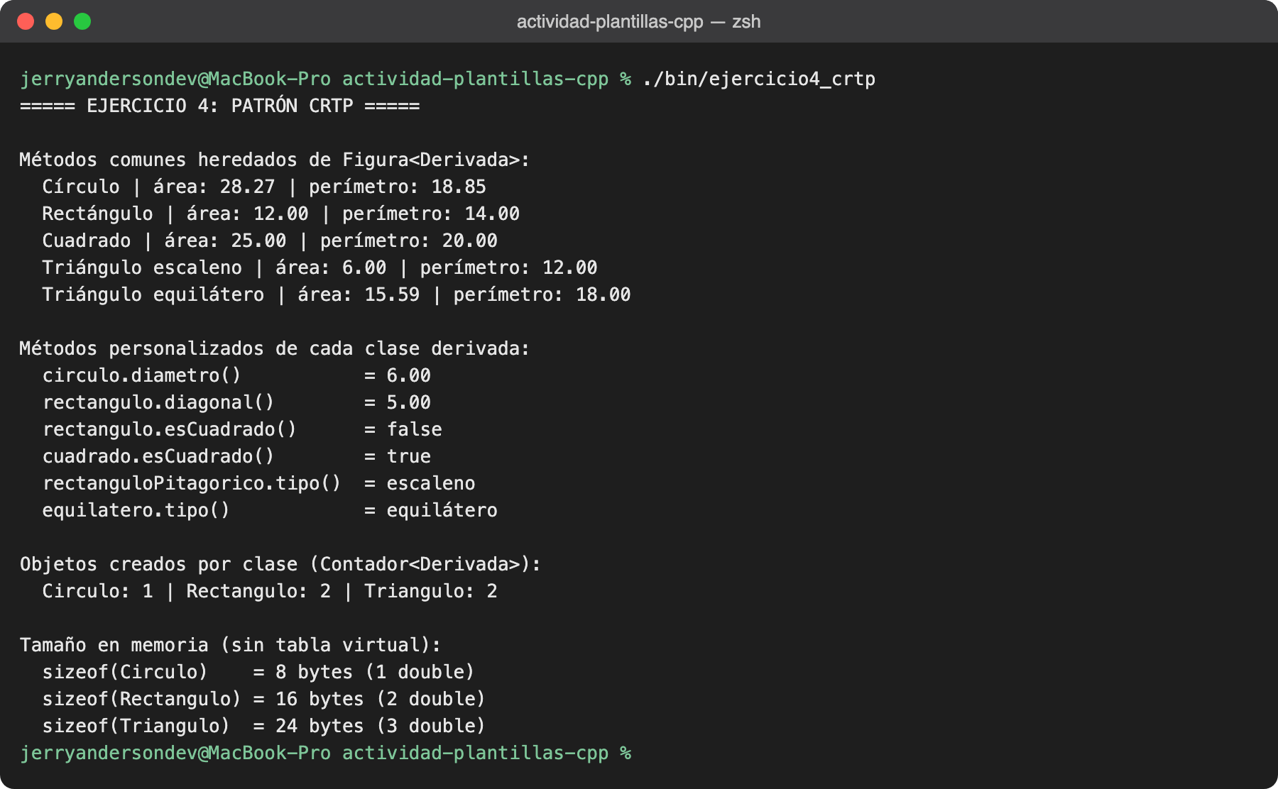
Nota. Elaboración propia.

Conclusiones
Las plantillas de clase permitieron escribir Par<T1, T2> una sola vez y usarla con cualquier combinación de tipos, incluso anidada, sin duplicar código y con la verificación de tipos del compilador.
La plantilla de función minimo() se adaptó a tipos básicos, a cadenas y a un tipo propio con el único requisito del operador <. La sobrecarga para const char* mostró que una función normal puede especializar el comportamiento de una plantilla para un tipo concreto.
Con constexpr y con plantillas recursivas se calculó n^m durante la compilación. static_assert permitió comprobarlo: el compilador evaluó la expresión y rechazó el programa cuando el valor esperado era incorrecto.
El patrón CRTP permitió compartir un algoritmo común entre clases derivadas con métodos personalizados, resolviendo las llamadas en tiempo de compilación y sin el costo en memoria de una tabla virtual. Su limitación es que no permite agrupar figuras de distinto tipo en una misma colección, para lo cual sigue siendo necesario el polimorfismo dinámico.

Referencias
Coplien, J. O. (1995). Curiously recurring template patterns. C++ Report, 7(2), 24–27.
cppreference.com. (s. f.-a). Class template. https://en.cppreference.com/w/cpp/language/class_template
cppreference.com. (s. f.-b). Function template. https://en.cppreference.com/w/cpp/language/function_template
cppreference.com. (s. f.-c). constexpr specifier. https://en.cppreference.com/w/cpp/language/constexpr
Stroustrup, B. (2013). The C++ programming language (4.ª ed.). Addison-Wesley.
Vandevoorde, D., Josuttis, N. M. y Gregor, D. (2017). C++ templates: The complete guide (2.ª ed.). Addison-Wesley.

